山西省安全生产监督管理局
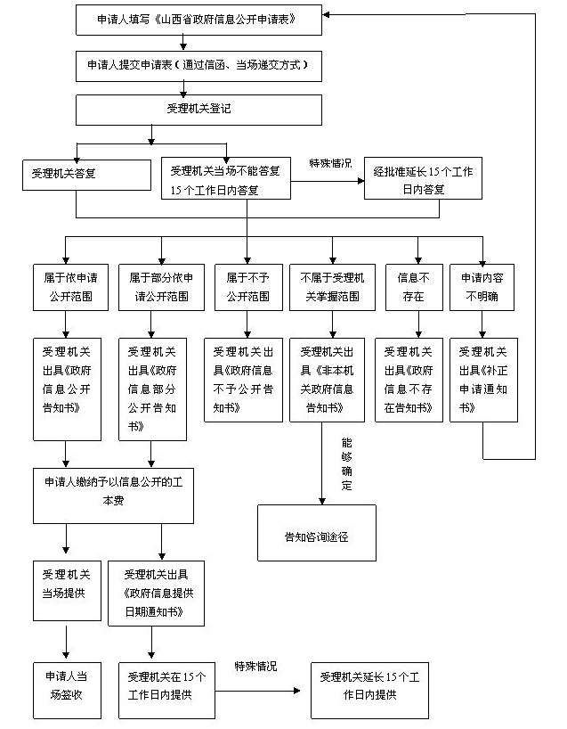
政府信息依申请公开申请流程图

